Ejercicio 1: Estadísticas generales

1) Se usó el código genético 11, que es el de las bacterias, arqueas y plastidios.

2) La cantidad de genes que posiblemente falten son 28.

3) Disponemos de 193 contigs.

4) Se detectaron 49 ARNs.

5) Se detectaron 3303 genes. (cds mas rna)

6) Se le asignó un subsistema al 39% de los genes.

7) Los subsistemas mas abundantes son los carbohidratos, aminoácidos, el grupo de cofactores, vitaminas grupos prostéticos y pigmentos, y de metabolismo de RNA.

8) Tienes genes de resistencia a los fluoroquinolones (6), a la vancomicina (1) y 7 genes de bombas de eflujo que pueden expulsar mútliples antibióticos.

Ejercicio 2: Características específicas

1) Se relacionan 5 genes a este subsistema. NI IDEA DEL OPERÓN

2) Sospechamos que se trata de una Gram positiva.

3) Se encuentran solo fotoliasas, que detectan luz pero no sintetizan azúcares por lo que decimos que este organismo no hace fotosíntesis.

4) Se puede observar que hay un camino con genes presentes que lleva de la alfa-D-glucosa al piruvato, por lo que la vía está completa.

5) Se comparó a nuestro genoma con la cepa K12 de E. coli.
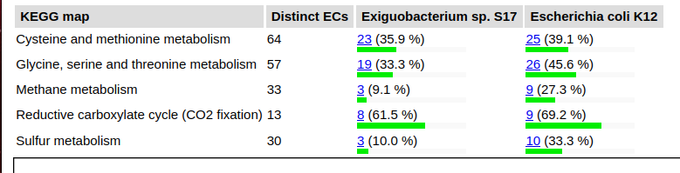

6) Se comparó a nuestro genomas con la cepa CDC1551 de M. tuberculosis.
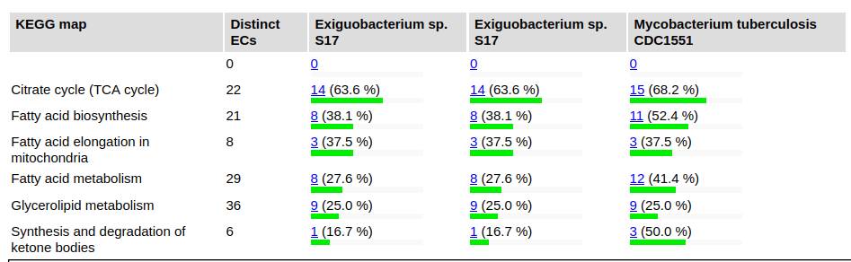
7) Los humanos tienen muchos mas genes, debido a que el homo sapiens tiene mucha mas complejidad celular (distintos tejidos, células especializadas) mientras que la bacteria es unicelular.

